Юдахин Юрий ПИН-23
Лабораторная работа 6

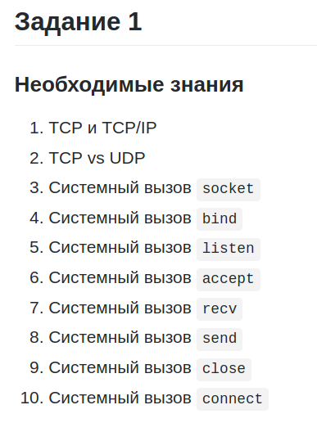
Ответы на вопросы:

TCP — транспортный протокол передачи данных, при котором заранее устанавливается соединение с сетью, а после передачи еще и требует отчет (успешно или нет).
TCP/IP — интернет протокол или адресный протокол — основа всей архитектуры передачи данных. Протокол IP служит для доставки сетевого пакета данных по нужному адресу. При этом информация разбивается на пакеты, которые независимо передвигаются по сети до нужного адресата
UPD — транспортный протокол передачи данных, который в отличие от TCP ничего заранее не устанавливает и не выясняет успех передачи данных. Является менее надежным, но более быстрый (им в основном передают большие файлы, в которых допустимы погрешности и помехи). Является более старым.
socket - создает конечную точку соединения и возвращает ее описатель.
bind — привязывает имя к сокету.
listen - слушает соединения на сокете.
accept - принимает соединение на сокете .
Системный вызов recv - используется для получения сообщения из сокета.
Системный вызов send - используется для пересылки сообщений в другой сокет.
Системный вызов close — закрывает файл.
Системный вызов connect — производится клиентом для установления соединения с сервером.

Работа программы:

oniong@OniongRu:~/MIET/os_lab_2020/lab6/src$ make
oniong@OniongRu:~/MIET/os_lab_2020/lab6/src$ ./server --port 20001 --tnum 4
port: 20001
tnum: 4
Server listening at 20001
Receive: 1 335 5
Total: 0
###################################
oniong@OniongRu:~/MIET/os_lab_2020/lab6/src$ ./server --port 20002 --tnum 4
port: 20002
tnum: 4
Server listening at 20002
Receive: 335 669 5
Total: 0
###################################
oniong@OniongRu:~/MIET/os_lab_2020/lab6/src$ ./server --port 20003 --tnum 4
port: 20003
tnum: 4
Server listening at 20003
Receive: 669 1001 5
Total: 0
###################################
oniong@OniongRu:~/MIET/os_lab_2020/lab6/src$ ./client --k 1000 --mod 5 --servers servers
k = 1000
mod: 5
127.0.0.1:20001
127.0.0.1:20002
127.0.0.1:20003
Sending data to server begin: 1 end: 335 mod: 5
Sending data to server begin: 335 end: 669 mod: 5
Sending data to server begin: 669 end: 1001 mod: 5
Connected to server
Connected to server
Connected to server
answer: 0
answer: 0


